尊敬的审查员：

您好！感谢您对本申请的辛苦审查工作。申请人仔细阅读了您于2025年04月01日发出的、申请号为202421039546.3、发明名称为“一种内分泌失调积液提取器”的专利申请的驳回决定，根据您的审查意见，申请人认为本申请符合专利法第26条第3款的规定，具体陈述意见如下：

**一、具体意见陈述如下：**

审查员老师在驳回决定中指出：“技术方案中，首先，结合技术方案整体，本申请利用内囊 5 形成负压环境，但是负压内压力有限，且关闭第一阀体 201 后其内部压力无法人工控制，也即对积液的抽取量无法控制，且一次形成的负压有限，若积液量较大，无法再次形成负压环境，需要重新对病患处进行穿刺，本申请的应用场景不符合本领域常规设置；对所属技术领域的技术人员来说，该手段是含糊不清的，根据说明书记载的内容无法实现，附图中也缺少实施该设想的具体产品结构，使得说明书及附图所记载的内容不能构成一个清楚完整的技术方案，因而不符合专利法第 26 条第 3 款的规定。”

申请人认为：

第一：本申请的背景技术中明确记载了：“内分泌失调即身体内激素在正常条件下达不到平衡，可以导致胸腔、腹腔等部位的积液，内分泌失调对于女性会引起脾气暴躁、妇科疾病和不孕等问题，**临床上常采用穿刺抽液进行诊断和治疗，在抽液后需要将液体推注到试管内，然后送去检验。**

但是上述传统的积液提取器在使用时需要操作人员一只手扶着针管另一只手推动活塞杆，才能提取积液，这样操作起来比较麻烦。”

**可见，本申请的背景技术中明确了本申请的内分泌失调积液提取器的应用场景，其作用是穿刺抽液少量的积液以进行检验。**

现对以往的注射器取样送检时的具体步骤进行介绍：

在使用注射器取样时，通常包括如下步骤：

1、操作前准备

1.1物品准备：一次性注射器（根据需要选择合适容量，**如10mL、20mL、50mL等）**、试管（根据检验需求选择合适类型和数量）、消毒物品（如碘伏、酒精棉球等）、无菌手套、无菌敷料、胶布、止血带（如需要）、穿刺包（包含穿刺针、连接管等）。

1.2患者准备：向患者解释操作目的和过程，取得患者配合；协助患者取舒适体位，如胸腔积液患者可取坐位或半卧位，腹腔积液患者可取平卧位或侧卧位。

1.3操作步骤

消毒与穿刺：操作者戴无菌手套，对穿刺部位进行严格消毒，消毒范围应足够大；用无菌敷料覆盖消毒区域，确定穿刺点；将穿刺针与一次性注射器连接，缓慢刺入皮肤，进入积液腔。

抽取积液：当穿刺针进入积液腔后，会感觉到阻力消失，此时可缓慢抽取注射器的活塞，积液会被吸入注射器内；抽取过程中应密切观察患者的反应，如患者出现不适，应立即停止操作。

转移液体至试管：抽取适量积液后，取下注射器，迅速将注射器内的积液推注到试管中；推注时应注意无菌操作，避免污染试管内的液体；根据检验需求，将积液分别注入不同类型的试管，如生化检测试管、细胞学检测试管等。

结束操作：抽取完毕后，拔出穿刺针，用无菌敷料按压穿刺点，直至无出血；对穿刺点进行包扎，用胶布固定敷料。

可见，在进行穿刺抽液取样时，每次取积液含量大致在10mL-50mL。

申请人想要强调的是，内分泌失调可能导致多个部位出现积液，以下是一些常见的位置：胸腔积液、腹腔积液、盆腔积液等。而**积液（如胸水、腹水）的形成可能由多种疾病引起，送检积液可以帮助确定病因。抽取胸腔、腹腔等部位的积液进行送检时，所需的积液量一般在20~50毫升之间，但具体所需量可能会根据不同的检测项目和临床需求有所调整。例如，对于胸腔积液的细胞病理学检查，一般认为20~50毫升的积液量即可满足基本的检测需求。**

这是因为细胞病理学检查方法具有较高的灵敏度，能够从少量的积液中检测出异常细胞。例如，细胞学检查可以检出恶性肿瘤细胞，其敏感性在20%至86%之间。而20~50毫升的积液量通常包含足够的细胞数量，可以满足细胞病理学检查的需求。

此外，抽取过多的积液可能会对患者造成不必要的负担和风险，如胸腔内压力骤变、气胸等并发症。20~50毫升的积液量既能满足检查需求，又能减少对患者的伤害具体取决于肿瘤类型和标本中恶性细胞的总体数量及保存情况。

本申请涉及的一种内分泌失调积液提取器，主要用于对上述积液进行取样，以便进行送检。**因此，要求本内分泌失调积液提取器单次能抽取20-50ml的积液即可。**

审查员老师在驳回决定中认为：第一条，本内分泌失调积液提取器所形成的负压内压力有限。第二条，关闭第一阀体后其内部压力无法人工控制，也即对积液的抽取量无法控制。第三条，若积液量较大，无法再次形成负压环境，需要重新对病患处进行穿刺。

针对第一条：申请人想要强调的是，本申请的内分泌失调**积液提取器单次只要能抽取20-50ml的积液即可，因此对于内囊内部形成的负压力要求较低，因此，即使其压力有限，也不影响其抽取20-50ml的积液。**

**其次，本申请的说明书中记载了“**在对积液进行提取时，可提前朝接头2所在的方向推动活塞组件，活塞组件挤压内囊5，从而排出内囊5内的空气，内囊5内的空气经过接头2后从针头3处排出，然后关闭第一阀体201，此时内囊5内部是出于负压环境的。**”结合附图1（下图1）**

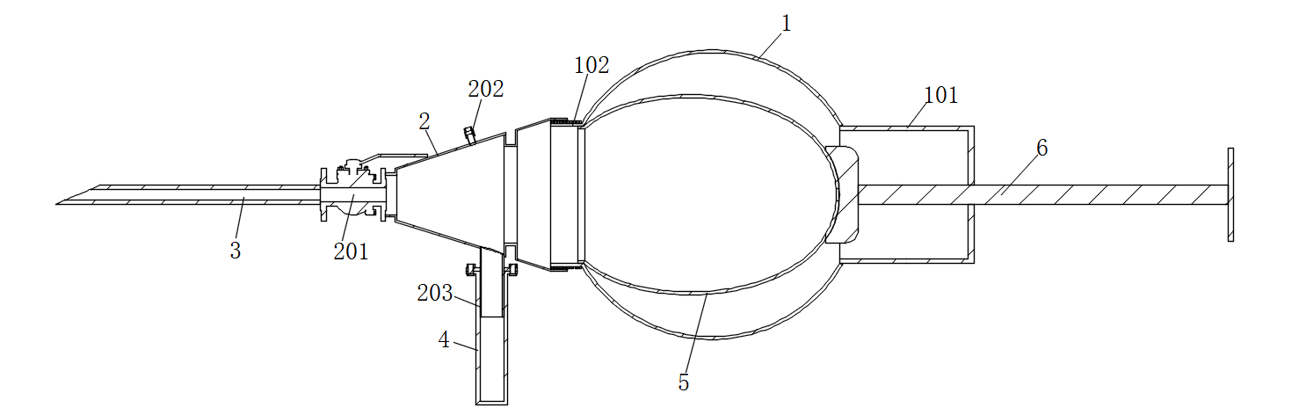

图1

可知，在抽取积液之前，可不断的挤压内囊5，内囊5内部空气以及接头2内部空气均通过针头3排出。此时的内囊5以及接头2内部负压力呈最大。此时本提取器的负压力是足够的，其完全能实现抽取**20-50ml的积液的目标。**

此外，例如对于胸腔积液的细胞病理学检查，一般认为20~50毫升的积液量即可满足基本的检测需求。因此，也就不存在“若积液量较大，无法再次形成负压环境，需要重新对病患处进行穿刺”的技术问题。

而且，本申请中通过对内囊5的尺寸以及接头2的尺寸进行严格设定，并经过试验验证后，可以确保本内分泌失调积液提取器在单次抽取时至少能抽取到20ml。

**针对第二条：“**关闭第一阀体 201 后其内部压力无法人工控制，也即对积液的抽取量无法控制**”。**

**申请人想要说明的是，通常在关闭第一阀体201后，就无需对提取器内部压力进行控制，对提取器内部压力进行调整的工作通常是在穿刺工作之前进行的。具体的，在抽取积液之前，可灵活的选择对气囊5的挤压程度，由于气囊5以及接头2内部空气排出量是可以人工手动控制的，例如，当需要加大提取器内部负压力时，只需不断的朝接头2方向挤压气囊5，以将气囊5和接头2内部空气全部排走。即通过调节气囊5以及接头2内部空气余量即可实现控制提取器内部负压力大小的作用，也就能对积液的抽取量进行控制。**

其次，需要明确的是，本申请的提取器单次能抽取20-50ml的积液，只要满足该范围，就能满足取样要求。因此，无论单次积液的抽取量能否控制，都不影响穿刺取样送检工作。

**另外，本申请的提取器也具备一定的控制单次抽取积液含量的功能，只是其无法严格精确到毫升。本申请中可通过调节气囊5以及接头2内部空气余量大致控制单次抽取含量。例如，当气囊5和接头2内部空气全部排走时，大致能抽取50ml左右的积压。因此医护人员可根据感觉以及经验来进行控制。**

最后，本申请的技术方案中，在对积液进行提取时，可朝接头2所在的方向推动活塞组件，活塞组件挤压内囊5，调节内囊5以及接头2内部空气余量，空气经过接头2后从针头3处排出，此时提取器内部成负压状态。

然后关闭第一阀体201，之后医生握住本内分泌失调积液提取器并扎进待提取积液的位置处，然后打开第一阀体201，积液受到抽吸力从而从针头3进入到接头2内，最终从接头2的出液管203出流出到量筒4内。相较于以往需要操作人员一只手扶着注射器另一只手拉动活塞的方式，本申请中在针头穿刺到位后只需要打开第一阀体201即可，使用更加便捷。

综上，所属技术领域的技术人员来说，本申请的技术方案是清楚的，根据说明书记载的内容完全能实现本申请的技术方案，附图也不缺少具体结构。因此，符合专利法第26条第3款的规定。

申请人再次感谢您的审查工作，请您在考虑我方的意见陈述的基础上继续审查，如在审查过程中，审查员认为本发明仍具有不符合专利法、专利法实施细则和专利审查指南的有关规定，申请人愿意就本发明的有关问题听取审查员的进一步意见或建议，并做出相应的修改，并盼早日予以授权。为有利于本申请的审查，如有问题，敬请同本案代理人联系，谢谢！